ЛГК-24.0 |  | Карусель стоячая
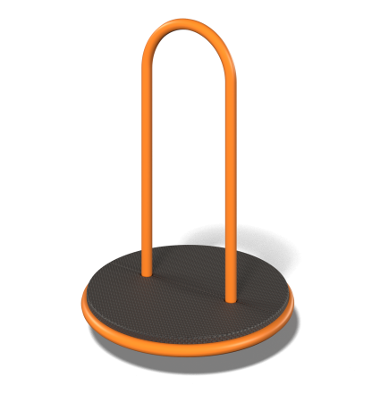

Размеры, мм: | 627x627x925 | Вес, кг: | 45
Характеристики материалов
Материалы: влагостойкая березовая фанера, металл, акриловая краска, порошковая краска.
Вертикальная опорная ручка выполнена из металлической круглой трубы диаметром 33,5 мм с толщиной стенки 2,8 мм.
Центральная ось подшипникового узла выполнена из цельного металлического круга с посадочным диаметром 45 мм. Подвижная часть карусели вращается на двух роликовых подшипниках радиальном и радиально-упорном, установленных в трубу диаметром 108 мм с толщиной стенки 4 мм.
Каркас подвижной части изготовлен из металлической круглой трубы диаметром 26,8 мм (круг диаметром 627 мм) и полосы 6 мм х 60 мм с ребрами жесткости для крепления пола.
Пол выполнен из двух полукруглых частей радиусом 300 мм из высокопрочной ламинированной влагостойкой фанеры толщиной 15 мм с антискользящим покрытием.
Для установки карусели используется закладной элемент с габаритными размерами 650 мм х 650 мм х 480 мм.
В верхней части закладного элемента, установлена пластина толщиной 10 мм, размером 260 мм х 260 мм с четырьмя отверстиями диаметром 14 мм под крепеж карусели. С низу, к пластине приварены 8 закладных элемента, выполненных из металлической круглой трубы диаметром 26,8 мм с толщиной стенки 2,8 мм имеющих высоту 470 мм, к нижней части которых приварены металлические подпятники 5 мм х 50 мм х 100 мм
Все имеющиеся металлические детали покрыты порошковой полиэфирной краской.
Весь резьбовой крепеж оцинкованный.
Комплектация: конструкция карусель - 1 компл., крепеж – 1 копмл.

